Совет депутатов
муниципального образования
«Нежновское сельское поселение»
муниципального образования
«Кингисеппский муниципальный район»
Ленинградской области

РЕШЕНИЕ.

16.09.2015г. №18

Об организации деятельности Общественного совета
на территории дер. Нежново, являющейся
административным центром
МО «Нежновское сельское поселение»
МО «Кингисеппский муниципальный район»
Ленинградской области
В соответствии с Федеральным законом от 06.10.2003г. №131-ФЗ «Об общих принципах организации местного самоуправления в Российской Федерации» (с изменениями и дополнениями), областным законом Ленинградской области от 12.05.2015 г. №42-оз «О содействии развитию иных форм местного самоуправления на части территорий населенных пунктов Ленинградской области, являющихся административными центрами поселений», областным законом Ленинградской области от 15.06.2010 г. №32-оз «Об административно-территориальном устройстве Ленинградской области и порядке его изменений», Уставом муниципального образования «Нежновское сельское поселение» МО «Кингисеппский муниципальный район» Ленинградской области, Совет депутатов муниципального образования «Нежновское сельское поселение» МО «Кингисеппский муниципальный район» Ленинградской области
Р Е Ш И Л:
1. Утвердить прилагаемое Положение об Общественном совете на территории дер.Нежново, являющейся административным центром муниципального образования«Нежновское сельское поселение» МО «Кингисеппский муниципальный район» Ленинградской области.
2. Установить, что уполномоченным органом Нежновского сельского поселения по осуществлению на территории дер. Нежново, являющейся административным центром муниципального образования «Нежновское сельское поселение» МО «Кингисеппский муниципальный район» Ленинградской области отдельных функций администрации поселения, является администрация Нежновского сельского поселения.
3. Опубликовать настоящее решение в газете «Время» и разместить на официальном сайте Нежновского сельского поселения.
4. Решение вступает в силу со дня его опубликования.
5. Контроль за исполнением настоящего решения возложить на постоянную комиссию по организационно-правовым вопросам.
Глава муниципального образования С.Г. Рябов
Утверждено
решением Совета депутатов
муниципального образования «Нежновское сельское поселение» МО «Кингисеппский муниципальный район» Ленинградской области от 16.09.2015 г. № 18

ПОЛОЖЕНИЕ
об Общественном совете на территории дер. Нежново, являющейся административным центром муниципального образования «Нежновское сельское поселение» МО «Кингисеппский муниципальный район» Ленинградской области

1. Общие положения
1.1. Правовую основу организации деятельности Общественного совета на территории дер. Нежново, являющейся административным центром муниципального образования «Нежновское сельское поселение» МО «Кингисеппский муниципальный район» Ленинградской области (далее – Общественный совет) составляют:
- Конституция Российской Федерации;
- Федеральный закон от 06.10.2003 г. №131-ФЗ «Об общих принципах организации местного самоуправления в Российской Федерации»;
- областной закон Ленинградской области от 12.05.2015 г. №42-оз «О содействии развитию иных форм местного самоуправления на части территорий населенных пунктов Ленинградской области, являющихся административными центрами поселений»;
- областной закон Ленинградской области от 15.06.2010 г. №32-оз «Об административно-территориальном устройстве Ленинградской области и порядке его изменений»;
- Устав муниципального образования «Нежновское сельское поселение» МО «Кингисеппский муниципальный район» Ленинградской области;
- настоящее Положение;
- иные муниципальные правовые акты муниципального образования «Нежновское сельское поселение» МО «Кингисеппский муниципальный район» Ленинградской области.
1.2. Для целей настоящего Положения применяются следующие понятия:
- иная форма местного самоуправления - осуществление гражданами местного самоуправления через общественные советы;
- общественный совет - представители населения, избранные на собрании (конференции) жителей части территории административного центра, либо делегированные (избранные) представители территориального общественного самоуправления, совета дома, уличных или домовых комитетов жилых домов, расположенных в дер. Нежново;
- председатель - лицо, избранное из числа членов общественного совета.
- микрорайон – условное деление территории административного центра.
1.3. В дер. Нежново, являющейся административным центром с численностью населения от 1000 до 2000 человек Общественный совет избирается (формируется) на части территории с численностью населения более 1000 человек, имеющей застройку малоэтажными жилыми домами.
1.4. Полное наименование Общественного совета – Общественный совет дер. Нежново, являющейся административным центром муниципального образования «Нежновское сельское поселение» МО «Кингисеппский муниципальный район» Ленинградской области. Сокращенное наименование Общественного совета – Общественный совет дер. Нежново. Полное наименование председателя Общественного совета – председатель Общественного совета дер. Нежново, являющейся административным центром муниципального образования «Нежновское сельское поселение» МО «Кингисеппский муниципальный район» Ленинградской области. Сокращенное наименование председателя Общественного совета – председатель Общественного совета дер. Нежново.
2. Порядок формирования Общественного совета,
избрания председателя
2.1. Общественный совет формируется из представителей населения, избранных на собрании (конференции) жителей части территории дер. Нежново. Часть территории административного центра Нежновского сельского поселения, на которой осуществляет свою деятельность Общественный совет, количество членов Общественного совета определяется в соответствии с приложением №1 к настоящему Положению.
Члены Общественного совета избираются исходя из следующих норм представительства: при численности жителей микрорайона административного центра до 300 человек -1 представитель; от 300 до 600 человек - 2 представителя.
2.2. Собрание (конференция) жителей дер. Нежново по вопросу избрания (переизбрания) Общественного совета проводится по инициативе представительного органа муниципального образования или главы муниципального образования.
Собрание (конференция), проводимое по инициативе представительного органа муниципального образования или главы муниципального образования, назначается соответственно представительным органом муниципального образования или главой муниципального образования.
Организационную подготовку собрания (конференции) жителей части территории дер. Нежново по вопросу избрания (переизбрания) Общественного совета обеспечивает администрация муниципального образования «Нежновское сельское поселение» МО «Кингисеппский муниципальный район» Ленинградской области (далее - Администрация).
2.3. Собрание (конференция) жителей дер. Нежново проводится с обязательным участием главы поселения или его представителя - депутата Совета депутатов Нежновского сельского поселения, уполномоченного решением Совета депутатов, главы Администрации или его представителя, уполномоченного правовым актом Администрации.
2.4. Администрация не позднее чем за 3 дня до дня проведения собрания уведомляет население, проживающее на соответствующей территории, о месте, дате и времени проведения собрания, и выносимых на его рассмотрение вопросах.
2.5. Собрание считается правомочным, если в нем принимают участие не менее 10 % от числа жителей дер. Нежново, достигшие 18 лет, постоянно проживающие на данной территории (независимо от места регистрации). В собрании могут принимать участие временно (сезонно) проживающие граждане, мнение которых при решении этого или иных вопросов необходимо также учитывать.
2.6. До начала собрания проводится регистрация участников собрания.
2.7. Собрание открывает глава муниципального образования или его представитель - депутат представительного органа поселения, уполномоченного решением Совета депутатов, который осуществляет полномочия председателя собрания граждан.
2.8. На собрании избирается секретарь собрания и утверждается повестка дня.
2.9. Представители органов местного самоуправления муниципального образования, присутствующие на собрании, имеют право совещательного голоса.
2.10. На собрании из числа жителей дер. Нежново избирается состав Общественного совета.
2.11. Кандидатуры в состав Общественного совета могут быть выдвинуты:
1) путем самовыдвижения;
2) по предложению Администрации и (или) Совета депутатов Нежновского сельского поселения;
3) жителями части территории дер. Нежново, на которой избирается Общественный совет.
2.12. Решение собрания принимается открытым голосованием простым большинством голосов от общего числа присутствующих граждан.
2.13. Решение собрания оформляется и подписывается председателем и секретарем собрания и передается для хранения в Администрацию поселения.
2.14. Секретарь ведет протокол собрания, который содержит следующую информацию:
- дату, время и место проведения собрания;
- информацию о микрорайоне, в котором проводится собрание граждан;
- количество участников собрания;
- полную формулировку рассматриваемого вопроса (вопросов);
- сведения об инициаторе проведения собрания;
- результаты голосования по вопросам, рассматриваемым на собрании.
2.15. Протокол собрания подписывается председателем и секретарем собрания.
2.16. Протокол и решение собрания хранятся в Администрации в течение срока полномочий Общественного совета.
2.17. Общественный совет дер. Нежново может быть избран (сформирован) на конференции.
2.18. Конференция проводится в соответствии с правилами, установленными настоящим Положением для проведения собраний, с учетом особенностей, предусмотренных пунктами 2.19 - 2.24. настоящего Положения.
2.19. Норма представительства делегатов на конференцию -1 делегат от 50 человек проживающих на территории соответствующего микрорайона дер. Нежново, определенного в приложении № 1 к настоящему Положению.
2.20. Выборы делегатов на конференцию осуществляются на собраниях граждан, проводимых в порядке, установленном пунктами 2.4-2.16. настоящего Положения. Собрание жителей по выборам делегатов проводится в каждом микрорайоне– на всей территории дер. Нежново.
2.21. Выборы делегатов считаются состоявшимися, если в голосовании приняли участие не менее 10 % граждан, обладающих правом избирать Общественный совет, проживающих на территории, на которой проводится собрание, и большинство из них поддержало выдвинутую кандидатуру.
2.22. Если выдвинуто несколько кандидатов в делегаты, то избранным считается кандидат, набравший наибольшее число голосов от числа принявших участие в голосовании.
2.23. Документами, подтверждающими полномочия делегата конференции, является протокол собрания, подписанный председателем и секретарем.
В протоколе собрания граждан об избрании делегатов на конференцию должны быть указаны фамилия, имя, отчество делегата, дата его рождения, место жительства.
2.24. Конференция является правомочной, если в ней приняло участие не менее 2/3 - избранных на собраниях граждан делегатов. Решения конференции принимаются большинством голосов от числа присутствующих делегатов.
2.25. После проведения собрания (конференции) на первом заседании сформированный в полном составе Общественный совет избирает из своего состава председателя открытым голосованием простым большинством голосов от установленного числа членов Общественного совета. Избрание председателя Общественного совета оформляется протоколом.
2.26. Общественный совет и председатель избираются сроком на пять лет.
2.27. Председатель, члены Общественного совета дер. Нежново, являющейся административным центром муниципального образования «Нежновское сельское поселение» МО «Кингисеппский муниципальный район» Ленинградской области имеют удостоверение установленного образца, которое подписывается главой Нежновского сельского поселения (приложение № 2 к Положению).
2.28. Председатель Общественного совета исполняет свои полномочия на платной основе по договору за счет средств бюджета поселения. Размер платы за месяц председателю Общественного совета устанавливается в размере 0,2 базовой величины. За базовую величину принимается минимальный размер оплаты труда, установленный в Российской Федерации в соответствии с Федеральным законом.

3. Основные задачи деятельности Общественного совета
3.1. Основными задачами деятельности Общественного совета как иной формы непосредственного осуществления населением местного самоуправления является:
1) представление интересов населения, проживающего на части территории дер. Нежново, на которой осуществляет деятельность Общественный совет (далее – на подведомственной территории), при решении вопросов местного значения в органах местного самоуправления поселения;
2) содействие органам местного самоуправления поселения в реализации решений, принятых органами местного самоуправления по вопросам местного значения на территории деятельности Общественного Совета.

4. Направления деятельности и полномочия
Общественного совета, председателя
При осуществлении своей деятельности председатель, члены Общественного совета, обладают следующими полномочиями:
4.1. В сфере взаимодействия с органами местного самоуправления, государственными органами, предприятиями и организациями:
4.1.1. представляют интересы населения, проживающего на части территории, на которой осуществляет деятельность Общественный совет (далее – на подведомственной территории);
4.1.2. доводят до сведения населения информацию о принятых муниципальный правовых актах, об изменениях в федеральном, областном законодательстве и муниципальных правовых актах;
4.1.3. при необходимости участвуют в заседаниях Совета депутатов муниципального образования «Нежновское сельское поселение» МО «Кингисеппский муниципальный район» Ленинградской области и совещаниях Администрации при обсуждении вопросов, затрагивающих интересы населения, проживающего на подведомственной территории с предварительным письменным уведомлением, направленным в Совет депутатов не позднее чем за 3 (три) дня до дня проведения заседания Совета депутатов;
4.1.4. содействуют реализации муниципальных правовых актов, принятых органами местного самоуправления;
4.1.5. обеспечивают исполнение решений, принятых на собраниях граждан, в пределах своих полномочий;
4.1.6. обращаются с письменными и устными запросами, заявлениями в органы местного самоуправления, к руководителям предприятий, организаций, учреждений, от которых зависит решение того или иного вопроса, затрагивающего интересы граждан, проживающих на подведомственной территории;
4.1.7. взаимодействуют с Администрацией с целью исполнения своих полномочий;
4.1.8. выполняют отдельные поручения органов местного самоуправления.
4.2. В сфере благоустройства:
4.2.1. контролируют и содействуют исполнению и соблюдению гражданами и юридическими лицами Правил благоустройства на подведомственной территории гражданами и организациями;
4.2.2. организуют на добровольных началах участие населения в работах по благоустройству, уборке и озеленению подведомственной территории, ремонту общественных колодцев;
4.2.3. контролируют и содействуют администрации в осуществлении контроля за содержанием мест общего пользования, малых архитектурных форм;
4.3. В сфере предоставления бытовых и жилищно-коммунальных услуг информируют Администрацию:
4.3.1. о качестве предоставляемых населению услуг по электро-, тепло-, газо- и водоснабжению, водоотведению, уличному освещению, торговле, общественному питанию и бытовому обслуживанию, транспортных услуг;
4.3.2. о состоянии автомобильных дорог, мостов и иных транспортных инженерных сооружений на подведомственной территории;
4.3.3. содействуют в организации органами местного самоуправления сбора и вывоза твердых бытовых отходов, иного мусора.
4.4. В сфере организации и проведения общественных мероприятий:
4.4.1. оказывают помощь в проведении праздничных мероприятий, собраний (конференций) граждан.
4.5. В сфере оказания мер социальной поддержки:
4.5.1. информируют Администрацию о гражданах, нуждающихся в оказании социальной помощи;
4.5.2. помогают престарелым одиноким гражданам и инвалидам в сборе необходимых справок.
4.6. В сфере охраны общественного порядка и соблюдения законодательства:
4.6.1. содействуют сотрудникам отдела внутренних дел в обеспечении общественного порядка, применении мер общественного воздействия к лицам, склонным к правонарушениям, а также к родителям, ненадлежащим образом, исполняющим обязанности по воспитанию и обучению детей;
4.7. В сфере обеспечения первичных мер пожарной безопасности, предупреждения чрезвычайных ситуаций:
4.7.1. оказывают помощь Администрации в осуществлении противопожарных мероприятий;
4.7.2. предупреждают органы местного самоуправления, отряд государственной противопожарной службы Кингисеппского района, граждан об угрозе возникновения или о возникновении чрезвычайных ситуаций.
4.8. В сфере реализации избирательных прав:
4.8.1. содействуют Администрации в организации и проведении референдумов, выборов;
4.9. Председатель Общественного совета организует и проводит с населением по требованию граждан или по мере необходимости (но не реже одного раза в год) собрания по обсуждению вопросов жизнедеятельности и оформляет проведение собрания протоколом.
4.10. Общественный совет, председатель ежегодно отчитываются о своей деятельности на собрании (конференции) жителей подведомственной территории.

5. Взаимодействие органов местного самоуправления с Общественным советом и его председателем. Полномочия органов местного самоуправления.
5.1. Взаимодействие органов местного самоуправления с Общественным советом и его председателем осуществляется посредством:
5.1.1. предоставления права председателю, членам Общественного совета участвовать в обсуждении вопросов, затрагивающих интересы жителей подведомственных территорий, на заседаниях Совета депутатов муниципального образования «Нежновское сельское поселение» МО «Кингисеппский муниципальный район» Ленинградской области, совещаниях, проводимых Администрацией;
5.1.2. оказания организационной, методической, информационной помощи Общественному совету, председателю;
5.1.3. содействия выполнению решений собраний граждан, принятых в пределах их компетенции;
5.1.4. учета мнения населения, проживающего на подведомственной территории;
5.2. Органы местного самоуправления осуществляют контроль за соответствием деятельности Общественного совета, председателя, его членов действующему законодательству, муниципальным правовым актам.

6. Досрочное прекращение деятельности Общественного совета, председателя, члена Общественного совета
6.1 Деятельность Общественного совета, председателя прекращается досрочно в случае нарушения действующего законодательства, устава поселения, невыполнения муниципальных правовых актов либо в результате утраты доверия населения.
6.2. Деятельность Общественного совета также прекращается досрочно:
- в случае принятия решения о самороспуске;
- в случае сложения полномочий не менее половины членов Общественного совета.
6.3. Досрочное прекращение деятельности члена Общественного совета, председателя производится в случаях:
- прекращения деятельности Общественного совета;
- сложения полномочий члена Общественного совета, председателя на основании личного заявления;
3) переизбрания председателя Общественным советом в связи с систематическим неисполнением им своих обязанностей или утратой доверия;
4) переезда члена Общественного совета, председателя на постоянное место жительства за пределы части территории дер. Нежново, на которой осуществляется их деятельность;
5) вступления в законную силу обвинительного приговора суда в отношении члена Общественного совета, председателя;
6) изменения гражданства члена Общественного совета, председателя;
7) смерти члена Общественного совета, председателя.
6.4. Решение о самороспуске Общественного совета может быть принято по инициативе председателя Общественного совета или группы членов Общественного совета в количестве не менее половины от установленной численности членов Общественного совета.
6.5. Инициатива принятия решения о самороспуске не может быть выдвинута в течение первого года после избрания Общественного совета.
6.6. Письменное предложение о самороспуске Общественного совета должно содержать мотивы самороспуска, а также к нему могут прилагаться иные материалы, обосновывающие причины самороспуска.
6.7. Письменное предложение о самороспуске Общественного совета в течение трех дней со дня выдвижения такой инициативы направляется в органы местного самоуправления поселения.
6.8. Продолжительность рассмотрения вопроса о самороспуске Общественного совета должна гарантировать возможность всестороннего и объективного обсуждения всех обстоятельств и обоснований инициативы самороспуска членами Общественного совета и жителями части территории административного центра поселения. Решение о самороспуске может быть принято по истечении двух месяцев со дня выдвижения инициативы о самороспуске.
6.9. Решение о самороспуске Общественного совета принимается двумя третями голосов от установленной численности Общественного совета путем открытого голосования.
6.10. В случае отклонения Общественным советом предложения о самороспуске повторная инициатива, о самороспуске может быть выдвинута не ранее чем через один год со дня голосования по вопросу о самороспуске.
6.11. Решение о Досрочном прекращении деятельности Общественного совета по основаниям предусмотренным пунктом 6.1 настоящего Положения принимается Советом депутатов поселения по инициативе органов местного самоуправления или в случае утраты доверия населения - по инициативе населения проживающего на территории административного центра поселения. Указанное решение может быть обжаловано в порядке установленном действующим законодательством.
6.12. Вопрос о досрочном прекращении деятельности Общественного совета в случае утраты доверия населения выносится на собрание (конференцию) граждан, по письменному обращению в Совет депутатов Нежновского сельского поселения не менее 10% жителей территории дер. Нежново, на которой осуществляет деятельность Общественный совет.
6.13. Решение о досрочном прекращении деятельности Общественного совета в случае утраты доверия населения принимается на собрании (конференции) граждан, проводимых в порядке, предусмотренном настоящим Положением.
6.14. Решение о досрочном прекращении деятельности Общественного совета в случае утраты доверия населения считается принятым, если за него проголосовало большинство жителей, присутствующих на собрании, либо большинство делегатов соответствующей конференции.
6.15. Вопрос о досрочном прекращении деятельности председателя, члена Общественного совета выносится на заседание Общественного совета по письменному обращению любого члена Общественного совета.
6.16. Решение о досрочном прекращении деятельности председателя, члена Общественного совета принимается Общественным советом простым большинством голосов.
6.17. Досрочное переизбрание (переформирование) Общественного совета, члена Общественного совета производится в порядке, предусмотренном для их избрания (формирования) настоящим Положением.

Приложение № 1
к Положению об Общественном совете части территории дер.
Нежново, являющейся административным центром
МО «Нежновское сельское поселение», утвержденному решением
Совета депутатов МО «Нежновское сельское поселение»
от 16.09.2015 №18
Часть территории дер. Нежново, являющейся административным центром муниципального образования «Нежновское сельское поселение» МО «Кингисеппский муниципальный район» Ленинградской области, на которой осуществляет деятельность Общественный совет, председатель
№ п/п | Наименование микрорайона | Количество  граждан ,проживающих на территории | Количество членов Общественного совета
1. | Д. Нежново  1).Дом№1(кв.1-12),дом№2(1-12),Дома №4а,4.12а,9,7,5,3дом№4(кв.1-6)  2).дом№ 57.61.47.42.19.17.15.  21.23.25.27.29  3).дом№  41.39.11.13.31.33.35.37.49.  51.53.55.  4).дом№  21а.24.32.28а.34.34.26.26а.  10.8.6.14.16.16а.30.28.18.20.22.24. | 272  72  58  72  70 | 1  1  1  1

Приложение № 2
к положению об Общественном совете части территории дер. Нежново, являющейся административным центром МО «Нежновское сельское поселение» МО «Кингисеппский муниципальный район» Ленинградской области, утвержденному решением Совета депутатов МО «Нежновское сельское поселение» МО «Кингисеппский муниципальный район» Ленинградской области от 16.09.2015 № 18
Форма удостоверения председателя, члена Общественного совета части территории дер.Нежново, являющейся административным центром МО «Нежновское сельское поселение» МО «Кингисеппский муниципальный район» Ленинградской области
Внешняя сторона переплёта

УДОСТОВЕРЕНИЕ

Внутренняя сторона удостоверения
Левая часть
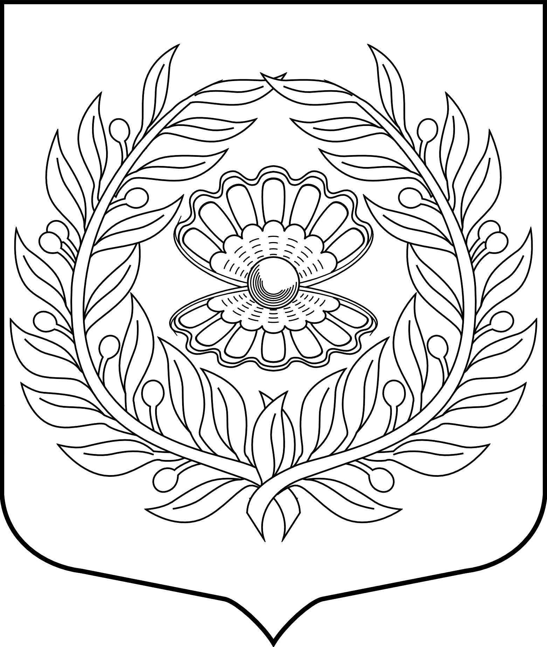

Место

для

фото
ДЕР.НЕЖНОВО

ОБЩЕСТВЕННЫЙ СОВЕТ
части территории деревни Нежново,
являющейся административным центром муниципального образования «Нежновское сельское поселение» МО « Кингисеппский муниципальный район» Ленинградской области

Настоящее удостоверение подлежит
возврату в случае прекращения полномочий
председателя/члена Общественного совета
Действительно
с «__»______20__г.
по «__»_____20__г.

_________
Личная подпись

Правая часть

избран
председателем/членом Общественного совета
части территории дер. Нежново, являющейся административным центром
муниципального образования «Нежновское сельское поселение»
МО «Кингисеппский муниципальный район» Ленинградской области

УДОСТОВЕРЕНИЕ №

Глава МО
«Нежновское сельское поселение» _______ __________
(подпись) (фамилия, инициалы)

